
Ein CSV-Speicher eignet sich für Desktop-Anwendungen die lokal auf einem Rechner installiert werden. Die Daten (z.B. Vokabeln ) können beim Start der Anwendung eingelesen (importiert) werden und beim Verlassen der Anwendung ausgelesen (gespeichert) werden.

Kopieren Sie den Quellcode der Export-Methode in die Tabelle und erklären Sie Zeilenweise was passiert.
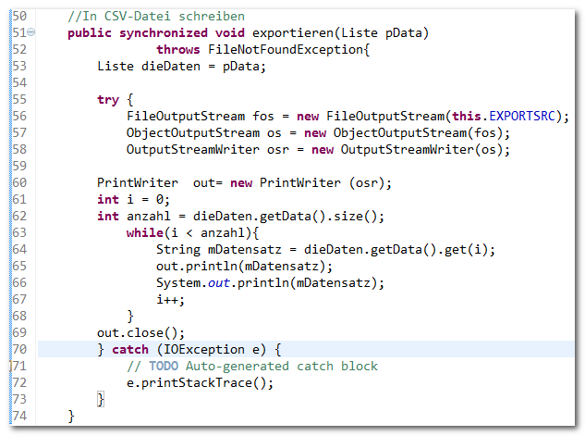  1  2  3  4  5  6  7
  1 | Für den Fall, dass die zu lesende Datei nicht gefunden wird, soll die Ausführung der Ausnahmebehandlung (FileNotFoundException) erfolgen. In der Methodensignatur wird mit dem Signalwort „sychronized“ sichergestellt, dass die Datenströme kontrolliert abgearbeitet werden. Das Datenobjekt wird zu Beginn übergeben (pDaten).
  2 | Versuche ein neues Objekt vom Typ FileOutputStream zu erzeugen und übermittle den Dateinamen der Ausgabedatei. Danach wird ein Objekt der Klasse ObjectOutputStream erzeugt dabei wird das gerade erzeugte FileOutputStream-Objekt (fos) übermittelt. Im weiteren wird ein OutputStreamWriter-Objekt erzeugt und das gerade erzeugte ObjectOutputStream-Objekt wird übergeben.
  3 | „out“ ist ein Objekt der Klasse PrintWriter. Dieses Objekt wird erzeugt, dabei wird das gerade erzeugte OuputStreamWriter-Objekt übermittelt.
  4 | Wir ermitteln anhand des Listenobjektes dieDaten die Anzahl der enthaltenen Elemente (ArrayList) und übermitteln den Wert an das lokale Attribut anzahl.
  5 | Wir ermitteln zeilenweise den Datensatz an der Stelle i und übernehmen den Wert in das lokale Attribut mDatensatz. Anschließend schreiben wir den Wert in die Datei. Abschließend erzeugen wir für den Wert eine Testausgabe und inkrementieren (hochzählen um 1) den Zähler i.
  6 | Das Datenstrom-Objekt „out“ der Klasse PrintWriter wird fachgerecht geschlossen.
  7 | Jede Exception kann bis an ihren Ursprung verfolgt werden. Das Fehler-Objekt (z.B. e) dokumentiert die Fehlerentstehung und die Auswirkungen auf den Programmablauf. Der erzeugte Fehlerbericht hilft vielfach beim „debuggen“. → IOException: Ausnahmebehandlung für Fehler bei Ein- und Ausgaben.

